No robô:

criar fork para
Adicionar lotação de origem:
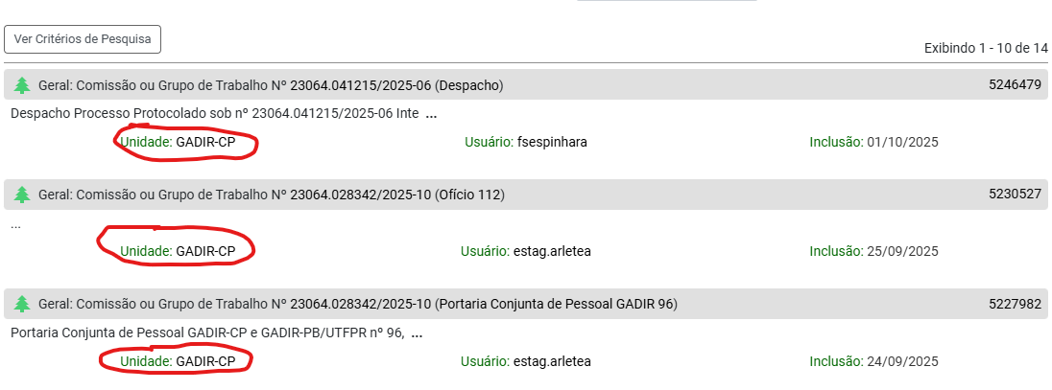

filtrar por Tipo de processo: "Geral: Comissão ou grupo de trabalho"

No csv final:
Fazer split - Em casos com múltiplos servidores em lista, criar registros individuais para cada

